
Очередной день нашей лагерной смены ребята встретили в замечательном настроении и с огромными планами на весь день. И не- спроста! Их ожидала «Клиповая аллея». На этом конкурсе мальчики и девочки смогли блеснуть своими режиссерскими и актерскими способностями. Многоуважаемое жюри было в замешательстве: так профессионально были поставлены сценки на популярные клипы! В продолжении дня ребята смогли усмирить свой пыл в конкурсе отрядов «Стартинейджер». Здесь же детвора соревновалась в танцевальном батле. На линейке были подведены итоги : все без исключения получили дипломы и сладкие подарки.
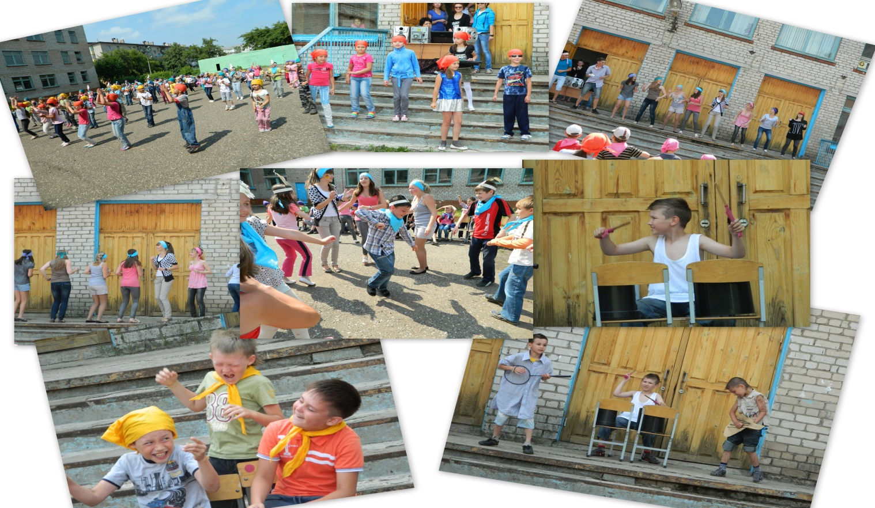

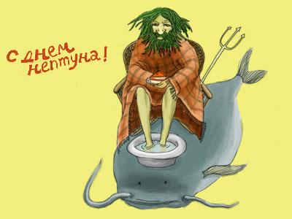
Даже сам Нептун не рискнул сегодня выйти из воды! В начале представления скромно появился из береговых кустов. Солнце пропало еще пару дней назад. Вопреки традиции сегодня не удалось искупать вожатых и начальника лагеря. Но праздничная программа не стала от этого менее насыщенной. С десяток игр, одновременно устроенных для детей на ипподроме, сложились в почти, что полноценный сабантуй. Со своими скачками, пусть и без лошадей, и со своими призами. За каждую выигранную дистанцию – фишка. Потом их обменивают на ценные, в глазах каждого ребенка призы: конфеты, жвачки и чупа-чупсы. Правда, чтобы все двести детей и думать забыли лезть в воду, пришлось приложить усилия. Детям - ни секунды на ненужные раздумья, ежесекундная занятость и почти полсотни вожатых и воспитателей. Традиционный праздник
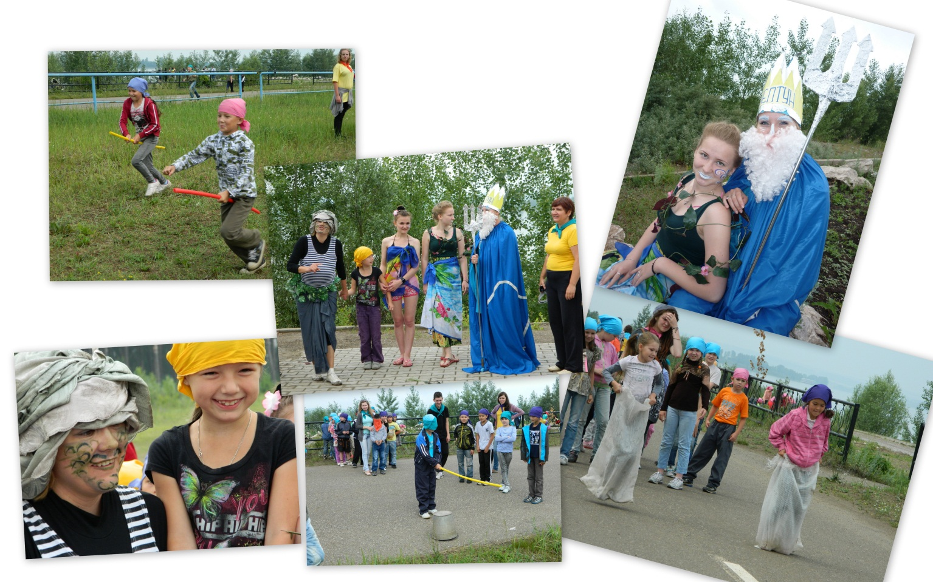
прошел с успехом!


Скоро закончится лагерная смена. Как жаль! Кто же был в лагере самый талантливый, артистичный, активный и спортивный? Вот таких детей решили найти в лагере и присвоить им титулы «Мисс лето» и «Мистер лето». Здесь девочкам и мальчикам были предложены разнообразные задания на проверку их интеллектуальных способностей, актерского мастерства, художественного вкуса. Участники конкурса пели песни, танцевали, читали стихи, отвечали на вопросы, рассказывали о себе, демонстрировали модели одежды, играли со зрителями. Конкурс оценивало компетентное жюри.

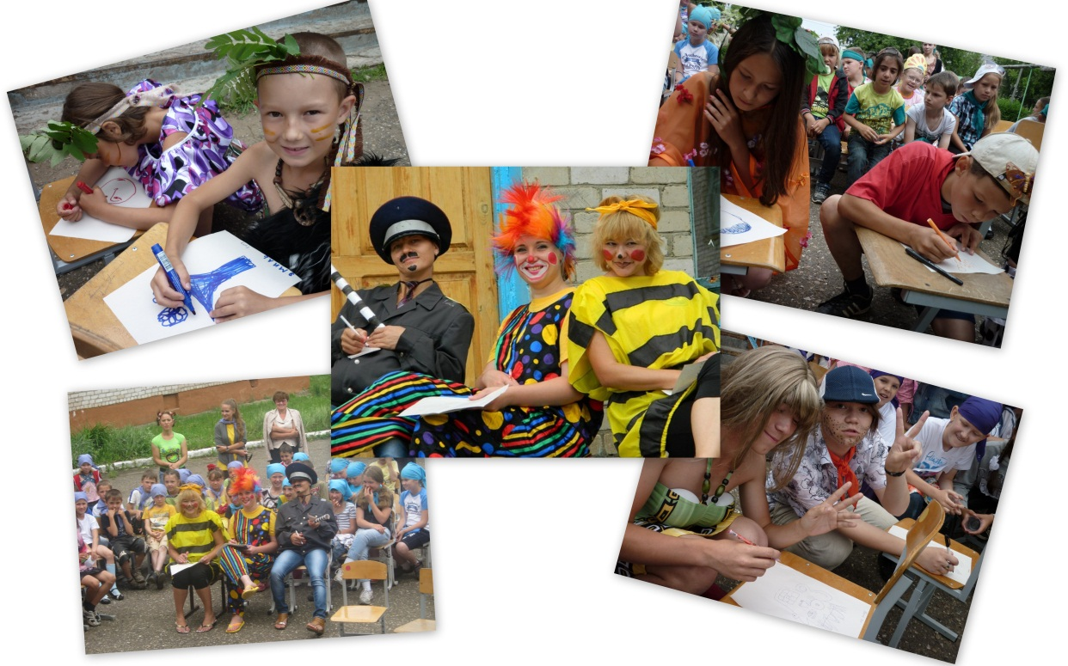

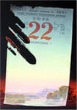
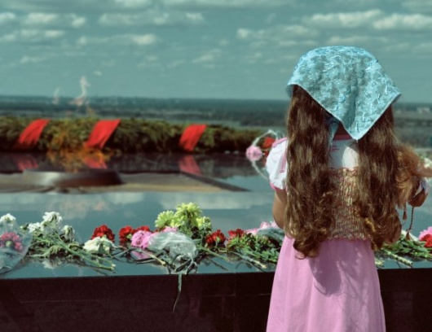
« А какой сегодня день, ребята?»… « Великая Отечественная война…» раздалось эхом на крыльце школы. Было удивительно признавать, что, несмотря на возраст этой беззаботной детворы, они трезво понимают всю сущность этого дня. Минута молчания. И воспитателей, и молодых вожатых и маленьких ребят переполняют смешанные чувства: боль, горе, страх, отчаяние, ненависть и в то же время дикая гордость за свою Отчизну! В гости пришел ветеран Явдат Гильмуллович. Он своими глазами видел весь ужас тех лет. Ребята слушали его очень внимательно и пытались уловить каждый звук, произнесенный им, ибо понимают: мы перед ним в неоплатном долгу. Спасибо Вам, ветераны!

